

|  |
| --- |
| **CHARAKTERYSTYKA INWESTYCJI:**  **BUDOWA 18 BUDYNKÓW MIESZKALNYCH JEDNORODZINNYCH Z WBUDOWANYMI GARAŻAMI, W ZABUDOWIE BLIŹNIACZEJ**  ***CZĘSTOCHOWA, UL.WILEŃSKA, DZ. NR EWID. 23/2, 22/3, 22/4 OBRĘB 169***  **- SEGMENT A -** |

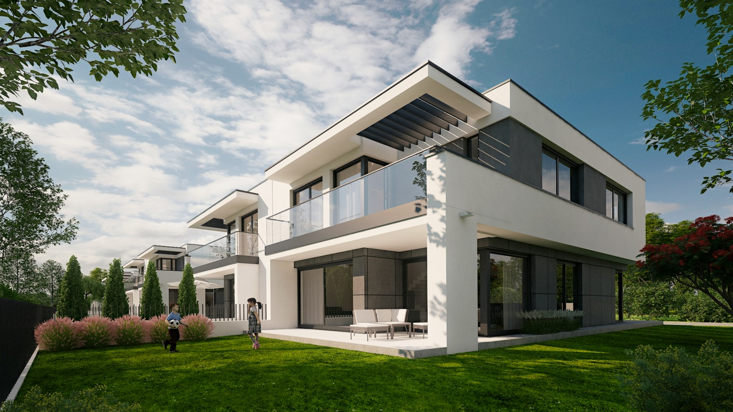

Częstochowa, kwiecień 2021r.

SPIS TREŚCI

CZĘŚĆ OGÓLNA …………………………………………………………………………………………………………………………….3

1. DANE IDENTYFIKACYJNE I KONTAKTOWE DOTYCZĄCE INWESTORA …………………..…3
2. DOSWIADCZENIE INWESTORA……………………………………………………………………..…………..3
3. INFORMACJE DOTYCZĄCE NIERUCHOMOŚCI I INWESTYCJI …….………………………………..5

**CHARAKTERYSTYKA BUDYNKU……………………..……………….………………………………………………….….….7**

**TECHNOLOGIA WYKONANIA I STANDARD WYKOŃCZENIA INWESTYCJI…………………………..……….7**

**CZĘŚĆ OGÓLNA**

1. DANE IDENTYFIKACYJNE I KONTAKTOWE DOTYCZĄCE INWESTORA

|  |  |  |
| --- | --- | --- |
| **DANE INWESTORA** | | |
| Dane firmy | **WŁODAR Wiesław Włodarczyk Spółka Jawna**  z siedziba w Częstochowie wpisana do Rejestru Przedsiębiorców Krajowego Rejestru Sądowego  pod numerem KRS 0000046268 | |
| Adres | Ul. Gminna 42  42-200 Częstochowa | |
| Nr NIP i REGON | NIP 573-011-44-40 | REGON 150872011 |
| Nr telefonu | 34/362-73-32 | 603-330-066 |
| Adres poczty elektronicznej | m.stachecka@wlodar.com.pl | |
| Adres strony internetowej inwestora | www.wlodar.pl | |

1. DOŚWIADCZENIE INWESTORA

|  |  |  |
| --- | --- | --- |
| **HISTORIA I UDOKUMENTOWANE DOŚWIADCZENIE INWESTORA** | | |
| **PRZYKŁAD UKOŃCZONEGO PRZEDSIĘWZIĘCIA – GENERALNY WYKONAWCA** | | |
| Zespół budynków mieszkalnych wielorodzinnych z usługami i handlem na części poziomu parteru oraz z parkingami podziemnymi – sekcje A-G  (etap I Inwestycji – Brylantowe Osiedle) | | |
| Adres | Ul. Mościckiego 13  42-200 Częstochowa | |
| Data rozpoczęcia | Kwiecień 2009r. | |
| Data wydania ostatecznego pozwolenie na użytkowanie | 13.03.2013r. | |
| **PRZYKŁAD UKOŃCZONEGO PRZEDSIĘWZIĘCIA – GENERALNY WYKONAWCA** | | |
| Budynek mieszkalny wielorodzinny z podziemnym parkingiem – sekcja H-I  (etap II Inwestycji – Brylantowe Osiedle) | | |
| Adres | | Ul. Mościckiego 13a  42-200 Częstochowa |
| Data rozpoczęcia | | Marzec 2013r. |
| Data wydania ostatecznego pozwolenia na użytkowanie | | 18.04.2017r. |
| **PRZYKŁAD OSTATNIO UKOŃCZONEGO PRZEDSIĘWZIĘCIA – GENERALNY WYKONAWCA** | | |
| Budynek mieszkalny wielorodzinny wraz z usługami w poziomie parteru oraz z parkingami podziemnymi (I etap inwestycji – Okulickiego Park) | | |
| Adres | Ul. Okulickiego 56  42-218 Częstochowa | |
| Data rozpoczęcia | Marzec 2017r. | |
| Data wydania ostatecznego pozwolenia na użytkowanie | 20.12.2019r. | |

1. INFORMACJE DOTYCZĄCE NIERUCHOMOŚCI I INWESTYCJI

|  |  |  |
| --- | --- | --- |
| **INFORMACJE DOTYCZĄCE GRUNTU** | | |
| Adres i nr działki ewidencyjnej | 42-200 Częstochowa, ul.Wileńska  Dz. nr ewid. 23/2, 22/3,22/4 obr. 169 | |
| Nr księgi wieczystej | * CZ1C/00129385/4 * CZ1C/00053489/5 * CZ1C/00062678/7 | |
| **INFORMACJE DOTYCZĄCE BUDYNKU** | | |
| Nr pozwolenia na budowę oraz nazwa organu, który je wydał | Decyzja nr **378** z dnia 06.0.2016r. wydana przez Prezydenta Miasta Częstochowy (nr rejestru organu wydającego decyzję – AAB-I.6740.4.14.2016) | |
| Planowany termin rozpoczęcia i zakończenia prac budowlanych | * Termin rozpoczęcia : marzec 2019r. * Termin zakończenia : …………………………………. | |
| Opis zadania inwestycyjnego | Liczba budynków | 18 budynków jednorodzinnych w zabudowie bliźniaczej |
| Rozmieszczenie ich na nieruchomości | 11,2 m |
|  | |

**CHARAKTERYSTYKA BUDYNKU - SEGMENT A :**

|  |  |
| --- | --- |
| Powierzchnia terenu | 667,0 m2 |
| Powierzchnia zabudowy | 133,35 m2 |
| Powierzchnia zieleni /biologicznie czynnej/ | ok. 460 m2 |
| Określenie powierzchni i układu pomieszczeń: | **Budynek 2-u kondygnacyjny - SEGMENT A o powierzchni 206,47 m2 :**   * *PARTER* * Wiatrołap – 4,08 m2 * Gabinet – 9,06 m2 * Kuchnia – 10,98 m2 * Jadalnia – 10,98 m2 * Pokój dzienny – 28,22 m2 * Schody – 7,97 m2 * Hol – 9,66 m2 * WC – 2,34 m2 * Kotłownia – 3,82 m2 * Garaż – 19,85 m2 * *PIĘTRO* * Komunikacja – 14,76 m2 * Łazienka – 6,65 m2 * Pokój – 12,32 m2 * Sypialnia – 19,18 m2 * Sypialnia – 19,24 m2 * Sypialnia – 19,90 m2 * Łazienka – 4,95 m2 * Pralnia – 2,51 m2 |

**TECHNOLOGIA WYKONANIA I STANDARD WYKOŃCZENIA INWESTYCJI**

1. ZAGOSPODAROWANIE TERENU

|  |  |
| --- | --- |
| Zieleń ogólnodostępna  Mała architektura | * trawa * oświetlenie terenu – lampy wzdłuż ogólnodostępnego ciągu pieszo-jezdnego * indywidualna wiata śmietnikowa |
| Dojścia piesze i chodniki | * W ramach części wspólnej – ciąg pieszo-jezdny wykonany z kostki betonowej systemowej * W ramach działki przynależnej do segmentu – ciąg pieczy oraz podjazd do garażu połączony z ciągiem pieszo-jezdnym w części wspólnej wykonane z kostki betonowej/płyt betonowych |
| Dojazdy | * Układ drogowy wewnętrzny jako ciąg pieszo-jezdny dwukierunkowy wykonany z kostki betonowej systemowej * Betonowe krawężniki |

1. TECHNOLOGIA WYKONANIA I STANDARD WYKOŃCZENIA BUDYNKU

|  |  |
| --- | --- |
| Konstrukcja | * Murowana z pustaków z ceramiki polaryzowanej typ POROTHERM P+W z żelbetowymi rdzeniami oraz stropami żelbetowymi monolitycznymi |
| Ściany zewnętrzne | * Murowane z pustaków z ceramiki polaryzowanej typ POROTHERM P+W – 25 cm oraz dylatacyjne 18,8 cm |
| Ściany wewnętrzne | * Murowane z pustaków z ceramiki polaryzowanej typ POROTHERM P+W – 25 cm oraz 11,5 cm |
| Elewacja | * Elewacja wykonana w systemie BSO z wyprawą tynkową silikatowo-silikonową typ baranek 1,5 mm   - ocieplenie styropian gr.15 – 20 cm , miejscami wełna mineralna (pasy oddzielenia przeciwpożarowego)   * Balustrady stalowe w kolorze RAL 7016 ze szkleniem szkłem bezpiecznym, * Elementy ozdobne – stalowe pergole w kolorze RAL 7016 |
| Dach | * Stropodach pełny * Pokrycie – papa termozgrzewalna dwuwarstwowa * Odwodnienie – wpusty attykowe z rurami spustowymi podtynkowymi * Obróbki blacharskie – blacha stalowa powlekana RAL 7016 |
| Okna, drzwi, bramy garażowe | * Drzwi wejściowe antywłamaniowe * Stolarka okienna – PCV kolor 701605 z zestawem dwuszybowym * Brama garażowa – z napędem elektrycznym (sterowanie pilotem) |
| Tynki ścian i sufitów | * Tynki ścian i sufitów - gipsowe nakładane maszynowo |
| Podłoża pod posadzki | * Jastrych cementowy na izolacji z płyt styropianowych |
| Drzwi wewnętrzne | * Lokal bez wyposażenia w stolarkę drzwiową wewnętrzną |
| Instalacje sanitarne | * Indywidualne centralne ogrzewanie zasilane z pieca gazowego zrealizowane instalacją ogrzewania podłogowego wraz z dodatkowymi grzejnikami w łazienkach * Ciepła woda użytkowa – przygotowywana indywidualnie za pomocą pieca gazowego * Kanalizacja sanitarna – z rur PCV, rozprowadzenia instalacji do miejsca usytuowania odbioru * Instalacja wentylacyjna - wentylacja grawitacyjna, w kuchni dodatkowy kanał umożliwiający podłączenie okapu kuchennego |
| Instalacje elektryczne | * Podtynkowa, przewody elektryczne opomiarowane w indywidualnej rozdzielni elektrycznej zlokalizowanej w garażu (wg projektu budowalnego) * Zasilanie dla kuchni elektrycznej – 3-fazowy wpust z kostką zaciskową umieszczoną w puszce * Oświetlenie na balkonach i tarasach |
| Instalacje elektryczne niskoprądowe | * Okablowanie teletechniczne (RTV , internet – kabel sieciowy, kabel antenowy) ; całość sprowadzona do skrzynki przyłączeniowej teletechnicznej * Wideoodomofon * Dzwonek |
| Balkony | * Balkony pozostawione bez wykończenia do własnej aranżacji – pozostawione z wykonaną hydroizolacją |